  

|  |  |  |
| --- | --- | --- |
|  |  |  |

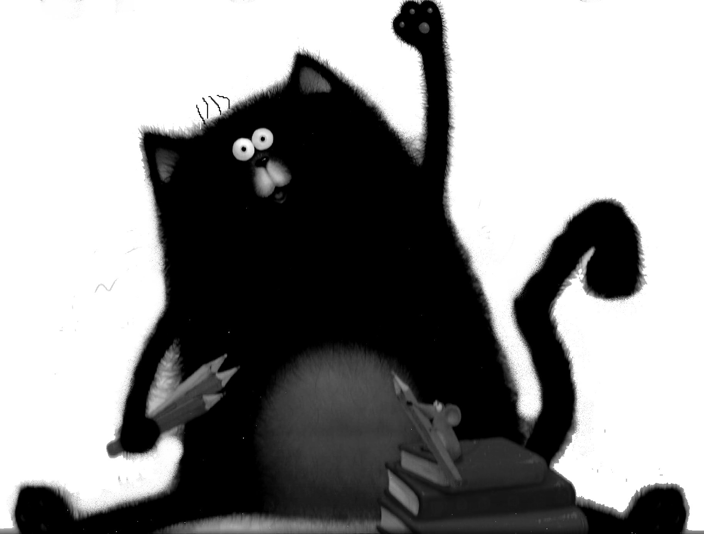

Recompose le titre de l’album et dessine les poils de Splat

|  |  |  |
| --- | --- | --- |
| le.jpg | chat.jpg | splat.jpg |
| le.jpg | chat.jpg | splat.jpg |
| le.jpg | chat.jpg | splat.jpg |
| le.jpg | chat.jpg | splat.jpg |